Strateška presoja vplivov na okolje za program
Euro-MED 2021–2027

Poljudni povzetek okoljskega poročila

Datum: 26. februar 2021

Dokument
Namen strateške presoje vplivov na okolje (SPVO) je spodbujanje trajnostnega razvoja s čimprejšnjim ovrednotenjem programa ali načrta, da se lahko vanj vključijo okoljska vprašanja.
Ta dokument je poljudni povzetek okoljskega poročila za program Euro-MED 2021–2027 (program sodelovanja). Zasnovan je tako, da ugotovitve SPVO predstavi v jasni in preprosti obliki, ki jo lahko vidi in razume najširša možna javnost.
Predstavitev programa Euro-MED 2021–2027
Interreg MED je program transnacionalnega sodelovanja, ki obravnava družbeno-ekonomska, okoljska in ozemeljska vprašanja ter vprašanja upravljanja. Programsko območje v novem programskem obdobju 2021–27 zajema 67 regij na ravni NUTS 2 – zlasti obalnih regij in otokov v desetih državah članicah – in štiri predpristopne države v Sredozemlju (države IPA). Med državami, ki so v programsko območje vključene s celotnim ozemljem, so Bolgarija, Hrvaška, Ciper, Grčija, Malta, Slovenija, Albanija, Bosna in Hercegovina, Črna gora in Severna Makedonija. Novo programsko obdobje predvideva geografsko širitev programa – vanj so se vključile Bolgarija, Severna Makedonija in tri nove španske regije (Extremadura, Castilla La Mancha, Comunidad de Madrid), medtem ko Gibraltar, ki spada pod Združeno kraljestvo, ne bo več del programa. Z geografskega in družbeno-ekonomskega vidika so regije zelo raznolike, vendar se soočajo z enakimi okoljskimi, obalnimi in pomorskimi vprašanji. Ta vprašanja zajemajo onesnaževanje morja, ravnanje z odpadki, izgubo biotske raznovrstnosti, invazivne tujerodne vrste, pomanjkanje vode, pomorsko varnost, tveganja naravnih nesreč in izredne vremenske pojave.

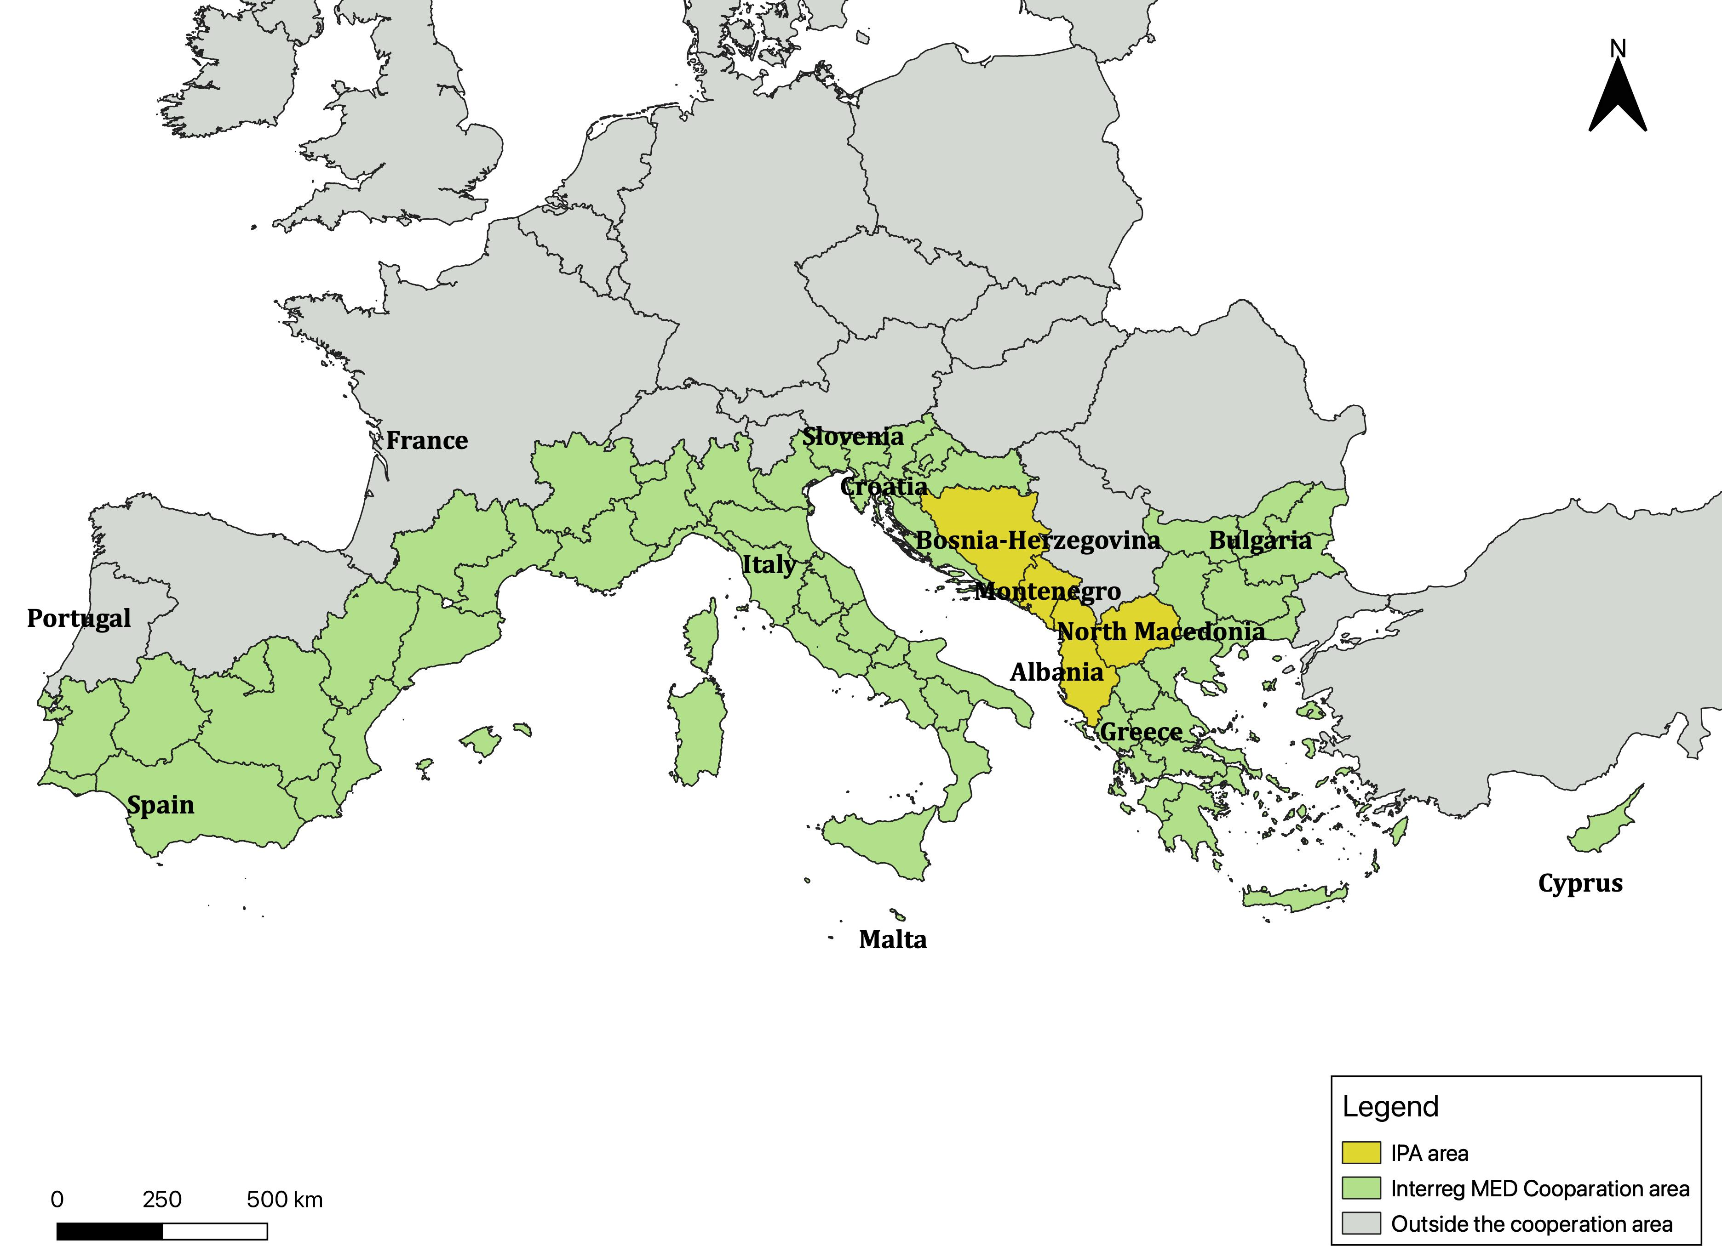

V skladu z orientacijskim dokumentom EU se strategija MED za naslednje programsko obdobje osredotoča na tri cilje politike (v zvezi z operativnimi nalogami). Splošni cilj, ki je opredeljen zgoraj, bo dosežen s tremi cilji in prednostnimi nalogami politike:
- PAMETNEJŠI MED: Cilj prednostne naloge 1 je okrepiti zavezanost družbe ter povečati inovacijsko zmogljivost državnih organov in zasebnih subjektov za izvajanje rešitev za trajnostno in okolju prijaznejše gospodarstvo v Sredozemlju, in sicer s krepitvijo konkurenčnega inovacijskega ekosistema;
- OKOLJU PRIJAZNEJŠI MED: Cilj prednostne naloge 2 je zagotoviti bolj zeleno okolje za območje MED, in sicer s podpiranjem prehoda na krožno gospodarstvo in energetskega prehoda, s spodbujanjem okolju prijaznejših poseljenih območij, z izboljšanjem upravljanja naravnih virov ter s preprečevanjem in zmanjševanjem tveganj;
- UPRAVLJANJE MED: Boljši postopki upravljanja so temelj za vključevanje rezultatov projekta INTERREG MED v ukrepe politike, pri čemer je potrebno usklajevanje z vsemi drugimi programi in strategijami, ki zadevajo to območje. Za sredozemsko vizijo in skupne rešitve je treba vzpostaviti dobro upravljanje.
Prednostne naloge so sestavljene iz petih posebnih ciljev in številnih ukrepov, ki prispevajo k doseganju pričakovanih rezultatov. Poleg tega je bil v programu turistični sektor opredeljen kot medsektorska prednostna naloga za programsko obdobje. Tovrstna odločitev je bila sprejeta na podlagi gospodarskega pomena tega sektorja za regije na območju sodelovanja in posledic družbeno-ekonomske krize zaradi covida-19, ki je v letih 2020 in 2021 še posebej prizadela turistično panogo.

Skupni predvideni proračun za obdobje 2021–2027 znaša 230 milijonov evrov. Razčlenitev po prednostnih nalogah je:
PAMETNEJŠI MED | OKOLJU PRIJAZNEJŠI MED | UPRAVLJANJE MED
20 % | 70 % | 10 %

Več kot 70 % proračuna je torej namenjenih okoljskim ciljem.

Metodologija pri postopku presoje
Pri presoji so bili upoštevani metodološki predpisi iz direktive o SPVO. Najprej je predstavljeno območje, vključeno v program Euro-MED. Nadalje so na podlagi pomembnih okoljskih ciljev in načrtovanih aktivnosti podani opis stanja okolja in smeri razvoja okolja na območju programa v scenariju brez programa ter presoja verjetno pomembnih vplivov programa na okolje.
Pri ocenjevanju morebitnega vpliva programa sodelovanja na okolje je bila uporabljena kvalitativna metoda ocenjevanja. Pomembna vprašanja so povezana s podnebnimi spremembami, energijo, biotsko raznovrstnostjo, vodo, tlemi, pokrajino, zrakom, zdravjem in naravno/kulturno dediščino.
Nazadnje so opisani kumulativni vplivi okoljskih vprašanj in transnacionalnih učinkov, pri čemer so poudarjene soodvisnosti ter sosledja vzrokov in učinkov.
Ključna okoljska vprašanja na območju sodelovanja

Na območju sodelovanja, in sicer večinoma v sredozemski geografski regiji, je mogoče najti različne morske in obalne ekosisteme ter ekosisteme celinskih voda. Ti prinašajo številne ekološke koristi lokalnim skupnostim, vključno z ribolovnimi viri, kakovostjo in količino vode, raznolikimi rastlinami in živalmi ter kakovostjo zraka. Pomenijo tudi okoljske danosti, pomembne za turizem. Vendar je vpliv človeka na okolje velik in ekosistemi so še vedno pod pritiskom. Transnacionalna okoljska vprašanja vključujejo onesnaževanje voda in zdravje morskega ekosistema, podnebne spremembe in obvladovanje tveganj naravnih nesreč, kot so obalna erozija, poplave in izredni vremenski pojavi, izguba biotske raznovrstnosti, onesnaževanje zraka, erozija tal ter različne nevarnosti, ki ogrožajo krajino ter naravno in kulturno dediščino.
Na območju sodelovanja so tveganja in izzivi, povezani s podnebnimi spremembami, precej enoviti. Skoraj vsem državam in regijam je v zadnjem desetletju uspelo zmanjšati emisije toplogrednih plinov (TGP). Kljub temu pa količine emisij TGP na območju sodelovanja ostajajo visoke in so večinoma nad povprečjem v EU-27. Večina regij leži ob obali Sredozemskega morja. Nekatere od njih imajo tudi velike reke. Programsko območje je zato še posebej podvrženo poplavam in obalni erozijam, ki jih lahko povzroči dvig morske gladine.
Čeprav se je poraba energije v zadnjem desetletju v večini držav zmanjšala, so gospodarstva na tem območju še vedno zelo odvisna od energije iz fosilnih goriv in njihovih derivatov. Proizvodnja in poraba energije iz obnovljivih virov, in sicer zlasti sončne energije, sta se v obravnavanem obdobju stalno povečevali.
Kar zadeva kakovost vode in oskrbo z vodo, v vseh regijah v programskem območju obstajajo kritične točke. Zaradi delovanja človeka, kar med drugim pomeni demografska gibanja, infrastrukturo in urbana naselja, industrijske naložbe in intenzivno kmetijstvo, je veliko pritiskov na vodne vire. Številna območja so podvržena tveganjem, povezanim s podnebnimi spremembami, kot so pomanjkanje vode, poplave in suša. Poleg tega obstaja nevarnost nenadzorovanega onesnaževanja morja, ki prizadene obale in pristanišča ter je med drugim lahko posledica nesreč.
Kakovost zraka se je v zadnjih letih na splošno izboljšala v vseh državah na območju sodelovanja. Emisije trdnih delcev PMx so se zmanjšale. Vendar se nekatera območja še vedno borijo z obvladovanjem emisij iz prometa in industrije.
V zadnjih letih sta se zbiranje in predelava odpadkov na splošno izboljšala tako z vidika količine odpadkov, ki jih zberejo lokalne javne službe, kot z vidika deleža predelave odpadkov v primerjavi z deležem odpadkov, odloženih na odlagališčih. Vendar je na tem področju še prostor za izboljšave, zlasti v povezavi z odpadki, odloženimi na odlagališčih, katerih delež je v nekaterih državah še vedno visok.
Območje Sredozemlja ima zelo raznolike pokrajine in ekosisteme, ki zajemajo morske in obalne ekosisteme, mokrišča, tradicionalne kmetijske površine ter velika območja, namenjena intenzivnemu kmetijstvu in urbanizaciji. Programsko območje obsega 20 odstotkov območij v evropski mreži Natura 2000, vendar habitate ogrožajo razdrobljenost in podnebne spremembe, pri čemer so pomemben vidik ogrožene vrste.
Kakovost tal in krajine na območju sodelovanja je očitno ogrožena zaradi pozidave tal. Kontaminacija tal zaradi ravnanja z odpadki in industrije je povezana tudi z vprašanjem zdravja ljudi. Razmere se v državah in regijah na območju sodelovanja razlikujejo.

Glavni vplivi na okolje in omilitveni ukrepi

Analiza vplivov na okolje je razdeljena na tri glavne korake. Prvič, okoljski cilji na tem območju so bili usklajeni s predlaganimi posebnimi cilji (SO) in ukrepi, načrtovanimi v okviru programa sodelovanja. Nato so bili določeni posebni cilji s potencialnimi pozitivnimi ali negativnimi učinki na okoljski cilj. Drugič, strokovnjaki za SPVO so ocenili intenzivnost posameznega vpliva glede na lestvico pomembnosti. Tretjič, informacije so uredili tako, da so pridobili oceno kumulativnih in transnacionalnih učinkov vsakega ukrepa, načrtovanega v okviru programa sodelovanja. V spodnji preglednici so vplivi posebnih ciljev urejeni glede na okoljsko temo.
Številni pričakovani vplivi programa na okolje bi morali biti nematerialni in posredni, pri čemer na tej stopnji ni bilo ugotovljenih pomembnih negativnih vplivov. Pozitivni vplivi, ki bodo enakomerno porazdeljeni po celotnem območju sodelovanja, bodo vidni v času programskega obdobja in po njem. Pozitiven vpliv se lahko okrepi z zagotavljanjem sinergij z drugimi instrumenti politike na tem območju, kot je pomorska strategija WEST MED, program čezmejnega sodelovanja evropskega instrumenta sosedstva ENI CBC MED ali makrostrategija za jadransko-jonsko regijo EUSAIR.
Prednostna os 1 – SO (i) je namenjen krepitvi raziskovalnih in inovacijskih zmogljivosti ter uvajanju naprednih tehnologij na območju sodelovanja. Načrtovani ukrepi obsegajo vse od strateškega načrtovanja do razvoja inovativnih rešitev ter spodbujanja mreženja med javnimi in zasebnimi institucijami. Zajetih je veliko sektorjev, vključno z modrim in zelenim gospodarstvom, proizvodnjo, prometom, turizmom ter kulturno in ustvarjalno industrijo. Kljub temu lahko nekatere vrste ukrepov, kot so podpora uporabnim raziskavam ali poskusni proizvodnji, lokalno vplivajo na okolje. Pričakovati je pozitivne vplive, zlasti v zvezi z emisijami TGP, vendar so na tej stopnji večinoma neznani in bodo odvisni od podprtih projektov.
Omilitveni in usmerjevalni ukrepi za prednostno nalogo 1: vključevanje meril za izbor projektov, ki se osredotočajo na ekološke inovacije in učinkovito rabo virov, spodbujanje ukrepov za zagotovitev nizkoogljičnosti in uvedba meril za upravičenost do nadomestil za zmanjševanje emisij.
Prednostna os 2 – trije posebni cilji v okviru prednostne naloge 2 neposredno prispevajo k okoljskim ciljem na območju sodelovanja. Ti cilji so v skladu s cilji strategije EU Zeleni dogovor, pri čemer je poseben poudarek na krožnem gospodarstvu (SO vi), vprašanjih podnebnih sprememb (SO iv) in upravljanju biotske raznovrstnosti (SO vii). Finančna sredstva, dodeljena za prednostno nalogo 2, obsegajo 70 odstotkov skupnega proračuna. Posebni cilj (vi) spodbuja krožno gospodarstvo na območju sodelovanja. Ukrepi so namenjeni izboljšanju ravnanja z odpadki in učinkovitosti rabe virov ter vključujejo zmanjšanje odpadkov (npr. plastike), način obravnave, ki temelji na ekoloških inovacijah, in učinkovitost pri porabi vode. Sektorji, ki jih ukrepi zadevajo, so predvsem kmetijski, živilski in ribiški, proizvodni in turistični sektor. Pričakovati je morebitne neposredne pozitivne vplive, kot so zmanjšanje nastajanja odpadkov, povečanje recikliranja, zmanjšanje kemičnega onesnaževanja (z vnovično uporabo in predelavo), zmanjšanje pritiskov na sladko vodo in naravne vire na splošno ter zmanjšanje emisij TGP.
Posebni cilj (iv) spodbuja prilagajanje podnebnim spremembam, preprečevanje tveganj in zagotavljanje pripravljenosti na nesreče. Poleg morebitnih neposrednih vplivov na razvoj zmogljivosti za obvladovanje tveganj je pričakovati izboljšanje kakovosti vode in energetske učinkovitosti ter spodbujanje sistemov obnovljive energije. Nekatere vplive – sicer v manjšem obsegu – je pričakovati tudi pri upravljanju tal in zemljišč (varstvo gozdov in obnavljanje tal na podeželju).
Ukrepi v okviru posebnega cilja (vii) so namenjeni ohranjanju biotske raznovrstnosti, krepitvi povezanosti ekosistemov in izboljšanju upravljanja naravnih virov. Pričakovati je neposredne pozitivne učinke zlasti na ekosisteme celinskih voda in morske ekosisteme ter na kakovost zraka, in sicer z naložbami v zelene mestne infrastrukture ter z ohranjanjem in vrednotenjem krajine in kulturne dediščine.
Omilitveni in usmerjevalni ukrepi za prednostno nalogo 2: vključevanje meril za izbor projektov, ki se osredotočajo na ekološke inovacije in učinkovito rabo virov, spodbujanje ukrepov za zagotovitev nizkoogljičnosti in uvedba meril za upravičenost do nadomestil za zmanjševanje emisij ter spodbujanje integriranih projektov za doseganje več trajnostnih ciljev (CTR).
Prednostna os 3 je namenjena ukrepom upravljanja. Ukrepi, načrtovani v okviru posebnega cilja ISO1, bi morali na splošno podpirati postopek odločanja, spodbujati mrežno povezovanje in kapitalizacijo ter prispevati h krepitvi zmogljivosti javnih in zasebnih organizacij na območju sodelovanja. Čeprav je podpiranje krepitve zmogljivosti javnih institucij predpogoj za dolgoročno izvajanje trajnostnih politik, ukrepi v okviru prednostne naloge 3 nimajo jasnih vplivov na okolje, ki bi jih bilo mogoče prepoznati na tej stopnji analize.
Omilitveni in usmerjevalni ukrepi za prednostno nalogo 3: spodbujanje celostnih političnih pristopov, ki temeljijo na ciljih trajnostnega razvoja, na območju sodelovanja.

Vplivi in transnacionalni učinki na okolje.
 | Podnebne spremembe | Morski ekosistem | Biotska raznovrstnost | Tla in kulturna dediščina | Odpadki | Voda | Zrak | Energija | Zdravje in prebivalstvo
Prednostna os 1: PAMETNEJŠI MED
SO (i) Krepitev raziskovalnih in inovacijskih zmogljivosti ter uvajanje naprednih tehnologij | + | ? | ? | ? | ? | ? | ? | ? | ?
Prednostna os 2: OKOLJU PRIJAZNEJŠI MED
SO (vi) Spodbujanje prehoda na krožno gospodarstvo | + | + | n. u. | + | + | + | n. p. | + | +
SO (iv) Spodbujanje prilagajanja podnebnim spremembam ter preprečevanja tveganj in nesreč | ++ | + | n. u. | n. p. | n. u. | + | n. u. | + | n. u.
SO (vii) Povečanje biotske raznovrstnosti, zagotavljanje zelene infrastrukture v urbanem okolju in zmanjšanje onesnaževanja | n. p. | + | ++ | + | n. p. | n. p. | n. u. | n. u. | n. u.
Prednostna os 3: UPRAVLJANJE MED |  |  |  |  |  |  |  |  | +
ISO (vi) Drugi ukrepi, ki podpirajo boljše upravljanje sodelovanja | n. u. | n. u. | n. u. | n. u. | n. u. | n. u. | n. u. | n. u. | n. u.
Pozitivni vplivi | Lestvica intenzivnosti učinkov
++ | Zelo pomembni vplivi
+ | Pomembni vplivi
n. p. | Ni pomembnih vplivov
?/n. u. | Neznan vpliv/ni vplivov

Ukrepi za spremljanje
Sistem spremljanja je ključnega pomena v postopku SPVO. Predlagani sistem spremljanja upošteva okoljski okvir ter kazalnike učinka in uspešnosti. Ti se lahko uporabljajo za spremljanje nepričakovanih vplivov na okolje, ki so posledica ukrepov v fazi izvajanja programa. Večina teh kazalnikov bo temeljila na informacijah, ki so v sistemu spremljanja programa že na voljo, nekateri pa bodo količinsko opredeljeni na podlagi informacij, prejetih od upravičencev.
Vse informacije, zbrane na različnih ravneh tako iz sistema spremljanja kot drugih ustreznih podatkovnih zbirk, bodo zajete in analizirane v rednih okoljskih poročilih, ki bodo JS in organu upravljanja na voljo pri sprejemanju odločitev. O teh poročilih bi bilo treba razpravljati v odborih za spremljanje, zlasti med pregledom programa, da se sprejmejo odločitve glede vnovičnega načrtovanja ali prilagoditve strategije za dosego bolj trajnostnega razvoja območja v okviru cilja sodelovanja.

Zaključek

Iz presoje vplivov na okolje je razvidno, da ima program Euro-MED na splošno pozitivne učinke na okoljska vprašanja.
Analiza kaže, da je, v primerjavi s scenarijem brez sprememb, predlagana strategija v javni razpravi, z okoljskega vidika dobra alternativa programu brez ukrepov, kot je opisan v analizi stanja.

